РЕАБИЛИТАЦИОННЫЙ ЦЕНТР ДЛЯ НАРКОЗАВИСИМЫХ В Г. САРАНСК
Клиника лечения наркотической, алкогольной, игровой зависимости
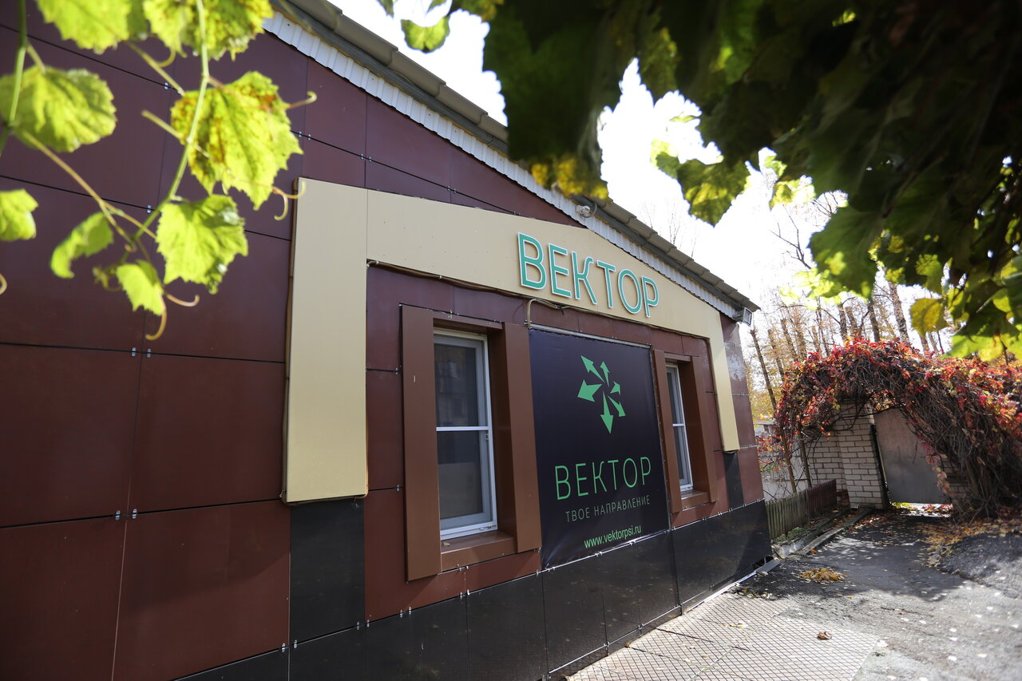

Реабилитация наркозависимых – сложный процесс, требующий комплексного подхода и круглосуточного наблюдения у квалифицированных специалистов. Врачи высокой квалификации реабилитационного центра разрабатывают персональную программу под каждого пациента и гарантируют полную конфиденциальность. Только обращение к докторам поможет избавиться от пагубной привычки.
Злоупотребление алкоголем и наркотиками может привести к состоянию, когда необходима срочная наркологическая помощь. Мы не оставим вас в беде. Реабилитационный центр для наркозависимых в Саранске предлагает целый комплекс услуг: начиная от медикаментозной терапии и заканчивая формированием правильных стереотипов и тактики поведения.

МЫ ВСЕГДА НАЙДЕМ РЕШЕНИЕ ВАШЕЙ ПРОБЛЕМЫ
8(8342)313-777 (КРУГЛОСУТОЧНО, КОНФИДЕНЦИАЛЬНО)

